Содержание
Введение 2
Актуальность работы 2
Бизнес цели 3
Область применения 3
Глава 1. Анализ и разработка требований 3
1.1 Модель текущего процесса (AS-IS) 3
1.2 Предварительный сбор требований (пользовательские истории) 5
1.2.1. История "Поиск транскрипций слова" 5
1.2.2. История "Поиск толкований слова" 5
1.2.3. История "Поиск переводов слова" 5
1.2.4. История "Переводы примеров к слову" 6
1.2.5. История "Поиск синонимов" 6
1.2.5. История "Поиск антонимов" 6
1.2.6. История "Поиск слов доступных для повторения в текущую дату" 6
1.2.7. История "Поиск слова по значению" 6
1.2.8. История "Поиск схожих по написанию слов" 6
1.2.9. История "Поиск слова по переводу" 7
1.2.10. История "Отметить любое слово для повторения на следующий день" 7
1.2.11. История "Получить статистику о результатах повторения для выбраного слова" 7
1.2.12. История "Получить статистику о результатах ежедневных повторений за заданный период времени" 7
1.2.13. История "Повторение слов по обратному переводу" 7
1.2.14. История "Повторение слов по прямому переводу" 8
1.2.15. История "Быстрый переход к словам начинающимся на указанную букву" 8
1.3 Концептуальная модель (To-Be) 8
1.3.1 Основные функции системы с точки зрения пользователя 8
Глава 2. Конструкторские работы 9
2.1 Выбор архитектурного стиля 9
2.2 Описание интеграций 9

Введение
В процессе изучения английского языка учащийся должен пополнять свой словарный запас. Один из подходов решения этой задачи - ведение персонального словаря и интервальные повторения ранее изученных слов. Суть этого подхода можно описать в виде последовательности шагов:
- учащийся собирает подробную информацию о новом слове или дополняет информацию к уже известному ему слову.
- сохраняет собранну информацию в своем словаре.
- запоминает новое слово.
- регулярно повторяет это слово через устанволенные промежутки времени.

Каждый из этих шагов содержит множество однотипных рутинных действий занимающих много времени, если приходится работать с большим кол-вом слов зараз.

Актуальность работы
Рассматриваемый в работе метод пополнения словараного запаса "ведение персонального словаря и интервальные повторения" - на сегодняшний день наиболее распространенный способ изучения новых слов. Рассмотрим по отдельности ведение персонального словаря и интервальные потворения.

При ведении персонального словаря для каждого слова нееобходима следующая информация: искомое значение слова, тарнскрипции, переводы, примеры использования и их переводы, толкования для кажой возможной группы переводов слова, грамматические особенности части речи (если гагол - то правильный или нет, если прилагательное - то как образуются сравнительные степени и т.д.), антонимы, синонимы. Все эти данные зачастую раскиданы по разным истоникам и учащемуся приходится собирать их вместе для каждого слова. Кроме того, пользователю часто может понадобиться проводить поиск слов по определенному критерию: по изначальному значению, по переводу, по ближайшему совпадению, по дате последнего добавления и т.д.

При интервальном повторении - ежедневно пользователю предлагается какое-то подмножество слов из его словаря для повторения. В зависимости от того, вспомнил ли учащийся слово или нет, устанавливается кол-во дней до следующего повторения. Если учащийся не вспомнил слово, то его надо будет повторить на следующий день. Иначе кол-во дней до следующего повторения увеличевается, пока не достигнет некоторого максимума. Слова необходимо повторять как в прямом, так и обратном переводе. Кроме того, пользователю также может понадобиться собирать какую-то статистику, например, какие слова он забывает чаще, а какие слова реже и т.д. Чтобы правильно проводить интервальные повторения и собирать статистику, к каждому слову необходимо добавить дополнительную информацию и регулярно её обновлять.

Оба описанных процесса требуют большого кол-ва однотипных рутиных действий, которые отнимают много времени у учащегося, если ему приходится работать с большим кол-вом слов за раз.

Бизнес цели
- Сократить среднее время добавления нового слова в личный словарь пользователя с 4 минут, до 30 секунд. Оценивается среднее арифметическое время для не менее 500 слов.
- Сократить время определения слов необходимых для повторения для каждого дня - с 5 минут до 5 секунд.
- Сократить время сбора и расчета статистики с 15 минут до 5 секунд.

Область применения
Разрабатываемая программа предназначена для пополнения словарного запаса при изучении английского языка.

Глава 1. Анализ и разработка требований

1.1 Модель текущего процесса (AS-IS)
Текущая модель процесса ведения персонального словаря и интервального повторения слов изображена на рис.1.1
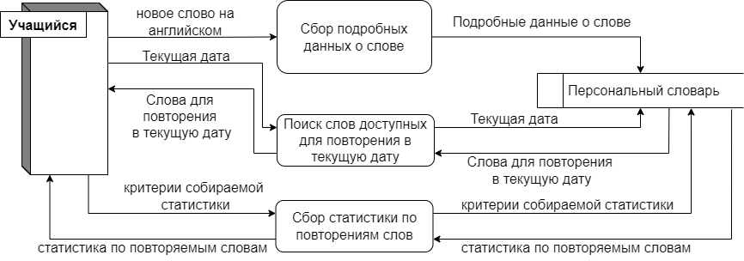Рис.1.1. Диаграмма потоков данных верхнего уровня (AS-IS)
На диаграмме выше указаны следующие обозначения:
- Учащийся - человек пополняющий свой словарный запас английского языка.
- Сбор подробных данных о слове - сбор следующих данных о слове: искомое слово, транскрипции, толкования, переводы, примеры с переводом, примечания, грамматические особенности части речи, антонимы, синонимы
- поиск слов доступных для повторения в текущую дату - суть процесса раскрыта в его названии
- Сбор статистики по повторениям слов - сбор следующих данных: сколько раз учащийся не мог вспомнить то или иное слово, среднее кол-во слов которое не мог вспомнить учащийся при ежедневных повторениях за заданный период времени.
- Персональный словарь - персональный словарь учащегося в котором хранится подробная информация о каждом ранее добавленном слове.

Представим декомпозицию процесса "сбор подробных данных о слове" на рис.1.2
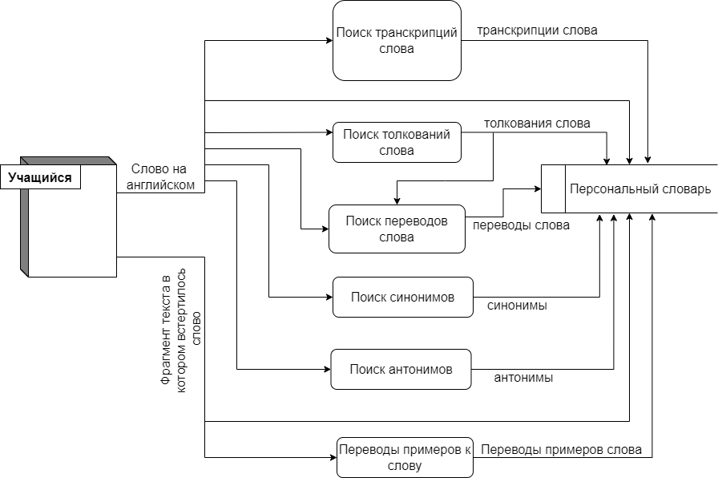Рис.1.2. Декомпозиция процесс поиска подробной информации о слове(AS-IS)
На рис.1.2 представлены следующие обозначения:
- Поиск транскрипций слова - на основе исходного значения слова учащийся ищет одну или несколько транскрипций слова (в зависимости от того, какие диалекты английского языка его интересуют). Для поиска могут использоваться такие приложения, как Google translate, Yandex переводчик, Oxford Dictionary, Macmillan Dictionary или другие приложения.
- Поиск толкований слова - на основе исходного значения слова учащийся ищет одно или несколько толкований слова в одном из толковых словарей (например, Oxford Dictionary, Macmillan Dictionary), которые подходят к искомому слову в рассматриваемом контексте (фрагменте текста, где встретилось это слово).
- Поиск переводов слова - на основе исходного значения слова учащийся ищет один или несколько переводов подходящих к рассматриваемому контексту (фрагменту текста, где встретилось это слово). Для поиска могут использоваться такие приложения, как Google translate, Yandex переводчик или другие специализированные приложения.
- Поиск синонимов - на основе исходного значения слова учащийся ищет синонимы к нему, среди ранее изученных пользователем слов. Для поиска синонимов могут использоваться различные web приложения, либо собственный словарь.
- Поиск антонимов - на основе исходного значения слова учащийся ищет антонимы к нему, среди ранее изученных пользователем слов. Для поиска антонимов могут использоваться различные web приложения, либо собственный словарь.
- Переводы примеров к слову - учащийся переводит фрагмент текста, в котором он нашел новое слово. Для этого могут использоваться различные приложения-переводчики, например, Google translate и Yandex переводчик.
Все собранные учащимся данные объединяются вместе с использованием удобного ему формата и сохраняются в его личном словаре. Проблема процесса в его текущем виде - хотя каждый из его подпроцессов уже автоматизирован в виде одного, или даже нескольких отдельных web приложений, пользователю приходится постоянно переключаться между ними и для каждого вводить исходные данные (которые являются общими для многих из этих приложений), что отнимает много времени при большом кол-ве слов.

1.2 Предварительный сбор требований (пользовательские истории)

1.2.1. История "Поиск транскрипций слова"
Как пользователь, я хочу чтобы программа находила для меня транскрипции искомого слова соответствующие британскому и американскому произношению. Это позволит мне:
- узнать, как правильно произносить это слово на самых популярных и востребованных диалектах английского языка.
- сэкономить время, избавив от необходимости делать это самостоятельно.

1.2.2. История "Поиск толкований слова"
Как пользователь, я хочу чтобы программа находила для меня существующие толкования искомого слова и я мог выбрать любые из них на свое усмотрение. Это позволит мне:
- точнее понять смысл слова во встретившемся контексте, т.к. одного перевода зачастую бывает недостаточно для этой цели.
- сэкономить время, избавив от необходимости делать это самостоятельно.

1.2.3. История "Поиск переводов слова"
Как пользователь, я хочу чтобы программа находила для меня существующие переводы искомого слова и я мог выбрать любые из них на свое усмотрение. Это позволит мне:
- выбрать наиболее подходящие значения этого слова исходя из контекста (фрагмента текста, в котором встретилось это слово).
- сэкономить время, избавив от необходимости делать это самостоятельно.

1.2.4. История "Переводы примеров к слову"
Как пользователь, я хочу чтобы программа перевела для меня выбранный мной фрагмент текста, в котором я встретил новое для себя слово. Это позволит мне:
- сэкономить время, избавив от необходимости делать это самостоятельно.

1.2.5. История "Поиск синонимов"
Как пользователь, я хочу чтобы программа нашла для меня все синонимы среди слов моего личного словаря. Это позволит мне:
- найти все слова, которые я могу путать с искомым словом из-за схожих значений и у меня будет возможность быстро посмотреть каждое из них, чтобы понять разницу.
- сэкономить время, избавив от необходимости делать это самостоятельно.

1.2.5. История "Поиск антонимов"
Как пользователь, я хочу чтобы программа нашла для меня все антонимы среди слов моего личного словаря. Это позволит мне:
- лучше понять значение искомого слова.
- сэкономить время, избавив от необходимости делать это самостоятельно.

1.2.6. История "Поиск слов доступных для повторения в текущую дату"
Как пользователь, я хочу чтобы программа находила все слова доступные для повторения в текущую дату. Это позволит мне:
- сэкономить время, избавив от необходимости делать это самостоятельно.
- повторить ранее изученные слова, чтобы я их не забывал.

1.2.7. История "Поиск слова по значению"
Как пользователь, я хочу чтобы программа находила для меня слово по его значению. Это позволит мне:
- сэкономить время, избавив от необходимости делать это самостоятельно.
- вспомнить или уточнить некоторые из данных связанных с этим словом

1.2.8. История "Поиск схожих по написанию слов"
Как пользователь, я хочу чтобы программа находила для меня все слова, которые отличаются от заданного на указанное кол-во изменений символов (расстояние Левинштейна). Это позволит мне:
- сэкономить время, избавив от необходимости делать это самостоятельно.
- вспомнить точное написание слова, если я помню его только приблизительно.
- найти все слова, которые я могу путать с искомым из-за схожего написания (и, возможно, произношения).

1.2.9. История "Поиск слова по переводу"
Как пользователь, я хочу чтобы программа находила для меня все английские слова, которые могут иметь заданный перевод. Это позволит мне:
- сэкономить время, избавив от необходимости делать это самостоятельно.
- вспомнить английское слово, если я помню только один из его переводов.
- найти все английские слова, которые могут иметь один и тот же перевод, но не обязательно являться синонимами.

1.2.10. История "Отметить любое слово для повторения на следующий день"
Как пользователь, я хочу иметь чтобы программа добавила любое выбранное мной слово в множество слов для повторения на следующую дату. Это позволит мне:
- закрепить слово в соответствии с подходом интервального повторения, которое я не смог вспомнить в текущую дату и это не связано с ежедневным повторением слов.

1.2.11. История "Получить статистику о результатах повторения для выбраного слова"
Как пользователь, я хочу чтобы программа предоставляла мне информацию о кол-ве успешных и не успешных (вспомнил, не вспомнил) повторений для указанного слова. Это позволит мне:
- сэкономить время, избавив от необходимости делать это самостоятельно.
- сосредоточить больше внимания на словах, которые я хуже запоминаю.

1.2.12. История "Получить статистику о результатах ежедневных повторений за заданный период времени"
Как пользователь, я хочу чтобы программа предоставляла мне информацию о среднем кол-ве слов, которые я не смог вспомнить за каждый день повторения для заданного периода времени. Это позволит мне:
- сэкономить время, избавив от необходимости делать это самостоятельно.
- изменить свой подход к выучиванию слов ориентируясь на то, как часто я их забываю.

1.2.13. История "Повторение слов по обратному переводу"
Как пользователь, я хочу иметь возможность повторять слова по их обратному переводу. Это позволит мне проверить, насколько хорошо я помню переводы слов.

1.2.14. История "Повторение слов по прямому переводу"
Как пользователь, я хочу иметь возможность повторять слова по их прямому переводу и толкованиям, с проверкой написания. Это позволит мне проверить, насколько хорошо я помню как переводятся на английский некоторые слова из моего родного языка и как правильно писать их перевод на английском.

1.2.15. История "Быстрый переход к словам начинающимся на указанную букву"
Как пользователь, я хочу иметь возможность быстро найти все слова в словаре начинающиеся на указанную букву. Это позволит мне быстрее найти слово, написание которого я помню очень плохо за исключением первой буквы.

1.3 Концептуальная модель (To-Be)

1.3.1 Основные функции системы с точки зрения пользователя
На рис.1.3. представлен представлена концептуальная модель системы с точки зрения пользователя с точки зрения пользователя
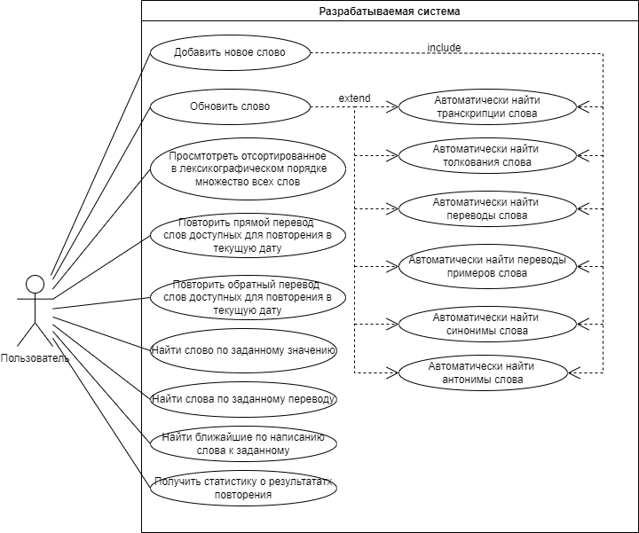Рис.1.3. Концептуальная модель системы с точки зрения пользователя

Глава 2. Конструкторские работы

2.1 Выбор архитектурного стиля
В качестве архитектурного стиля выбран Rich Domain Model.

2.2 Описание интеграций
Разрабатываемой системе понадобятся следующие внешние системы для выполнения ниже перечисленных функций:
- Oxford Dictionary и Macmillan Dictionary - поиск транскрипций и толкований слов.
- Google translate и Yandex translate - поиск переводов слова и перевод фрагмента текста, где пользователь встретил искомое слово.
- Внешние системы для поиска синонимов и антонимов (пока не определенны).

